

צפייה בקישורים
תאריך הוספה | דף מקשר | טקסט עוגן | קישור אל
29/09 | https://verticalwebcare.com/personal-therapist/ | טיפול בדיכאון | https://www.saarsagiv.co.il/דיכאון-קל-עד-בינוני

בעקבות פעולות הקידום:
הגענו למקום מעולה (עמוד 1 שורה 1)

שמרנו על מקום מעולה (עמוד 1 שורה 1)

התקדמנו במיקומי מילות המפתח הבאות:
ממקום 29 למקום 21 | איך ליצור זוגיות
ממקום 17 למקום 15 | טיפול בדחיינות
ממקום 31 למקום 19 | לשלוט בכעס
ממקום 38 למקום 26 | טיפול LICBT
ממקום 40 למקום 28 | טיפול בכעסים

מגמות תנועה

תנועה כוללת - פעילויות באתר
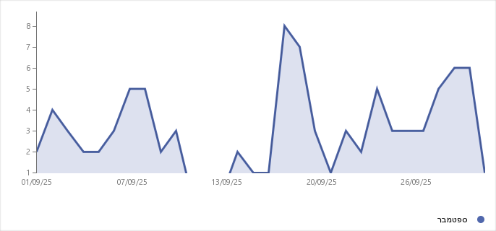

סיכום - תנועה כוללת
פעילויות באתר | % פעילויות באתר | משתמשים חדשים | % משתמשים חדשים | צפיות בעמודים | זמן ממוצע באתר | עמודים לפעילות
91 | 100.00% | 72 | 79.12% | 119 | 00:00:17 | 1.31

השוואה חודשית

תנועה כוללת
 | אפריל 2025 | מאי 2025 | יוני 2025 | יולי 2025 | אוגוסט 2025 | ספטמבר 2025
פעילויות באתר | 141 | 85 | 92 | 165 | 129 | 91
משתמשים יומיים | 119 | 73 | 72 | 152 | 108 | 76
צפיות בעמודים | 459 | 230 | 139 | 305 | 1,064 | 119
משתמשים חדשים | 100 | 64 | 65 | 142 | 78 | 72
עמודים לפעילות | 3.3 | 2.7 | 1.5 | 1.9 | 8.3 | 1.3
זמן ממוצע באתר | 00:39 | 00:48 | 00:26 | 00:29 | 01:21 | 00:18
מספר מבקרים חוזרים | 41 | 21 | 27 | 23 | 51 | 19

תנועה לא ממומנת ממנועי חיפוש
 | אפריל 2025 | מאי 2025 | יוני 2025 | יולי 2025 | אוגוסט 2025 | ספטמבר 2025
פעילויות באתר | 44 | 48 | 47 | 38 | 55 | 50
משתמשים יומיים | 38 | 45 | 38 | 33 | 42 | 41
צפיות בעמודים | 67 | 76 | 77 | 72 | 95 | 72
משתמשים חדשים | 37 | 43 | 35 | 29 | 32 | 38
עמודים לפעילות | 1.5 | 1.6 | 1.6 | 1.9 | 1.7 | 1.4
זמן ממוצע באתר | 00:45 | 00:56 | 00:37 | 00:31 | 01:13 | 00:47
מספר מבקרים חוזרים | 7 | 5 | 12 | 9 | 23 | 12

היסטוריית מיקומים

ביטויים בקידום
מילת מפתח | חיפושים מקומיים | מאי 01 | יוני 01 | יולי 01 | אוגוסט 01 | ספטמבר 01 | אוקטובר 01
פוביה מחרקים | 40 | 10 | 15 | 9 | 14 | 16 | 15
אקרופוביה | 70 | 9 | 11 | 6 | 10 | 12 | 16
איך ליצור זוגיות | 20 | - | - | - | 38 | 29 | 21
טיפול בכעס | 30 | 19 | 21 | 18 | 22 | 30 | 26
פחד ממקומות ציבוריים | 20 | 26 | 29 | 22 | - | 33 | -
פחד מטיסות | 50 | - | - | - | - | - | -
שיטת CBT | 90 | - | - | - | - | - | -
טיפול בדכאון | 110 | - | - | - | - | - | -
תחושת קורבנות | 30 | - | - | - | - | - | -
תחושת כעס | 20 | 27 | - | - | - | - | -
התמודדות עם התקף חרדה | 20 | - | - | - | - | - | -
איך לשפר תקשורת בין אישית | 20 | - | - | - | - | - | -
בניית אמון בזוגיות | 20 | - | - | - | - | - | -
טיפול בחוסר ביטחון עצמי | 20 | - | - | - | - | - | -
פיתוח חשיבה חיובית | 10 | - | - | - | - | - | -
טיפול טבעי לחרדות | 50 | - | - | - | - | - | -
טיפול עצמי בחרדה | 20 | - | - | - | - | - | -
איך לשפר ביטחון עצמי | 40 | - | - | - | - | - | -
אימון עסקי למנהלים | 50 | - | - | - | - | - | -
שיפור דימוי עצמי | 10 | - | - | - | - | - | -
איך להתמודד עם לחץ | 90 | - | - | - | - | - | -
פוביה ממקומות סגורים | 20 | 25 | 26 | 21 | 25 | 46
סימפטומים להתקף חרדה | 20 | - | - | - | - | -
אגורפוביה | 880 | 40 | 40 | 46 | 39 | 48
הפרעת פאניקה | 170 | 36 | 40 | 42 | - | -
קלסטרופוביה | 720 | 29 | 34 | 34 | 38 | 40
חשיבת יתר | 170 | - | 12 | 7 | 8 | 15
טיפול בדחיינות | 40 | 16 | 18 | 16 | 17 | 15
לשלוט בכעס | 20 | - | - | - | 31 | 19
טיפול בפוביות | 30 | - | - | - | - | -
טיפול בעצבים | 110 | - | - | - | - | -
מטפל ריגשי | 20 | - | - | - | - | -
טיפול LICBT | 30 | 49 | - | 40 | 38 | 26
פחד ממקומות סגורים | 260 | 31 | 27 | 22 | 30 | 32
טיפול בהתקף חרדה | 50 | - | - | - | - | -
טיפול בקנאה | 20 | - | - | - | - | -
טיפול בדיכאון | 480 | - | - | - | - | -
שיטות להרגעה עצמית | 30 | - | - | - | - | -
איך להרגיע סטרס | 20 | - | - | - | - | -
איך להתגבר על דחיינות | 20 | - | - | - | - | -
איך לפתח מוטיבציה | 20 | - | - | - | - | -
איך לצאת מאזור הנוחות | 20 | - | - | - | - | -
טיפול בחרדת בחינות | 30 | - | 40 | 34 | 43 | -
טיפול זוגי ממוקד | 20 | - | - | - | - | -
טיפול בכעסים | 140 | 41 | - | 48 | 40 | 28
התקף פאניקה | 260 | - | - | - | - | -

תנועת סלולארי
סוג מכשיר  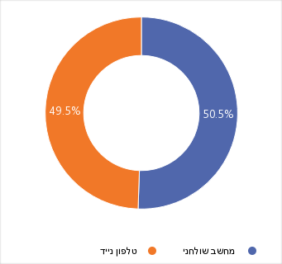 | יצרני מכשירים  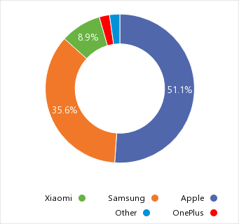

ניתוח תנועת סלולארי
קטגוריית מכשירים | פעילויות באתר | % פעילויות באתר | משתמשים חדשים | % משתמשים חדשים
מחשב שולחני | 46 | 50.55% | 33 | 71.74%
טלפון נייד | 45 | 49.45% | 39 | 86.67%
סה"כ | 91 | 100.00% | 72 | 79.12%

